深圳市国泰安教育技术股份有限公司 | 版本 | 密级 | 页数
深圳市国泰安教育技术股份有限公司 | V2.0 | 机密 | 共13 页
深圳市国泰安教育技术股份有限公司 | 文档编号: GTA_CMMI_GuiDeLine_VER G01

国泰安评审指南

作者 | 高建云 | 编制日期 | 2014-09-23
审核 | 黄文 | 审核日期 | 2015-10-26
批准 | 陈工孟 | 批准日期 | 2015-10-30



国泰安教育技术股份有限公司
版权所有 侵权必究
文档修改记录
版号 | 修改日期 | 修改内容 | 修改人
V1.0 | 2011-07-03 | 根据CMMI过程改进要求编制该文档 | 梁鹏远
V1.5 | 2014-09-29 | 根据CMMI过程改进要求修订该文档 | 高建云
V2.0 | 2015-10-30 | 正式发布CMMI四流程文档 | /

目录
1.目的和范围 - 3 -
1.1. 目的 - 3 -
1.2. 适用范围 - 3 -
2. 术语 - 3 -
3. 参考资料 - 4 -
4. 职责 - 4 -
4.1. 作者 - 4 -
4.2. 事业部分管领导 - 4 -
4.3. 评审组长 - 4 -
4.4. 项目经理 - 4 -
4.5. 评审组成员 - 4 -
4.6. 会议记录员 - 5 -
5. 流程描述 - 5 -
5.1. 入口准则 - 5 -
5.2. 输入 - 5 -
5.3. 活动 - 5 -
5.3.1. 正式评审 - 5 -
5.3.2. 非正式评审 - 7 -
5.3.3. 代码走查 - 8 -
5.4. 输出 - 9 -
5.5. 准出 - 9 -

目的和范围

目的
规范工作产品的评审管理，提供必要的评审方法，在项目过程中尽早发现和解决问题，有效地保证产品质量，为支撑各阶段的评审工作而提供的指南。

适用范围
适用于公司所有需要评审的产品、项目。适用的评审方式详见相关流程。

术语
- 正式评审
一般来说，需要正式评审的有：
    - 新产品
    - 规模大的项目
    - 关键工作产品
正式评审对象包括：客户需求说明书、需求规格说明书、项目计划书、日程表、架构设计说明书、系统设计说明书、系统测试用例等，主要是对技术方案、技术风险、技术可行性进行评审以保证工作产品质量，一般有多位技术专家参与。
正式评审特点：
（1）通常有技术专家参与，一般参加人数在3~6人；
（2）至少提前2个工作日发出评审材料；
（3）每个角色至少有一个代表必须使用检查单,且明确每个代表的共性评审点和特殊评审点；
（4）评审会议前评审人员进行预评审，并提出问题；
（5）结构化的评审会议
- 作者整体说明；
- 引导者引领评审组逐步浏览评审对象；
- 评审员提出问题、作者确认是否缺陷；
- 会议记录员记录缺陷；
- 全部评审完后，会议记录员复述、评审员确认评审记录；
- 评审组织者控制评审会议进程，结束时确定评审结论；
（6）编制评审报告；
（7）所有问题记入评审报告，跟踪评审问题直到关闭。
(2) 非正式评审
关键工作产品的中间评审或次要关键工作产品；
非正式评审对象包括：测试需求分析报告、测试计划、用户手册、安装部署手册等。
非正式评审特点：
（1）评审人数不限；
（2）评审方式包括邮件评审、当面沟通评审、小会议评审。
（3）要求编制评审报告；
（4）所有问题记入评审报告，跟踪评审问题直到关闭。
(3) 代码走查
程序代码的评审。
走查特点：
（1）与编码计划关联，某一模块代码完成时就评审，而不要最后所有模块一起评审；
（2）项目组内自上(项目经理)而下(经验较浅的员工)评审，而不是交叉评审；
（3）项目对质量控制有明确要求的，要评审代码；
（4）根据代码走查的要点列表，进行大妈走查；
（5）所有问题记入评审报告，跟踪评审问题直到关闭。

参考资料
- 评审检查表
- 编码规范

职责
各个评审角色的职责请见下表：

角色 | 职责 | 备注
作者 | 1.准备评审材料，提出评审申请；  2.回复评审员发现的问题；  3.更正缺陷并记录缺陷处理情况。  4.编制评审报告；
评审组长 | 1.指定评审组织者；  2.参加评审会议；  3.给出评审结论。 | 参考评审参与角色列表
评审组织者 | 1. 编制评审计划，并发出评审通知；  2. 指定评审组成员；  3. 指定会议记录员；  4. 组织评审过程。 | 一般是作者或其他被指定人
评审成员 | 1. 按评审计划进行预评审，并及时反馈评审问题；  2. 按时参加评审会议，评审工作产品，给出评审意见；  3. 确认无争议缺陷；  4. 确认所有缺陷得到纠正。
会议记录员 | 1.记录评审会提出的缺陷；  2.评审会总结时复述记录的缺陷，以确定是否有遗漏。

流程描述

入口准则
待评审的工作产品已经编制完成并进行了自查。

输入
待评审的工作产品。

活动

正式评审
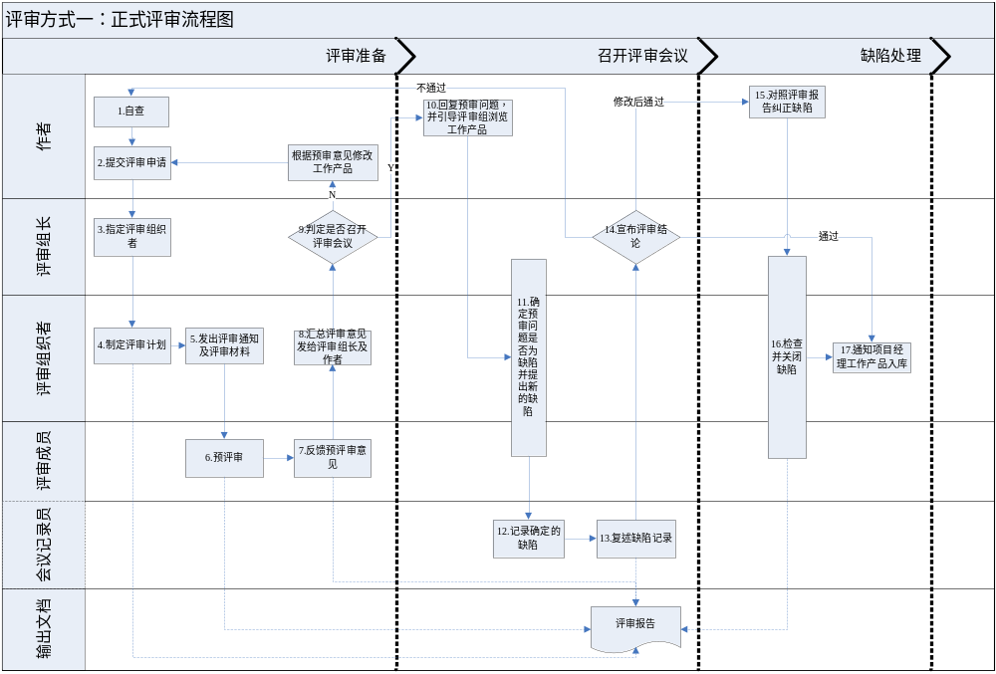
- 评审准备
- 作者准备评审材料并完成自查，自查通过后向评审组长提出评审申请；
- 评审组长指定评审组织者，可以指定作者或者其他人；
- 评审组织者编制评审计划；
- 评审组织者将评审计划、评审材料、预评审报告模板等打包发给评审员和作者；
- 评审员在规定的时间内根据Checklist对工作产品进行预评审；
- 评审员将各自的预评审问题和Checklist发送给评审组织者；
- 评审组织者将预评审问题汇总到评审报告中的预评审页，发送给评审员、作者；
- 评审组长根据预评审的完成情况和最近的人员变化情况确认是否能按照计划召开评审会议，一般地，下述情况下评审组长推迟评审会议：
  - 预评审问题的内容覆盖率不足3/4；
  - 预评审问题过多，作者根据预审问题修改工作产品并完成自查；

  - 预评审问题过少，需预留充足时间给评审员进行预审；
  - 必须出席的评审人员不足3/4者；
  - 关键人员（如：作者、关键评审员）不能出席。
- 召开评审会议
- 作者对工作产品进行简单介绍说明；
- 作者逐项回复评审员预评审发现的问题，评审组确认是否为缺陷；
- 作者引导评审组浏览工作产品；
- 评审员提出疑问，作者回复，评审组确认是否缺陷；
- 评审的目的在于发现问题，以及确认评审组所提的问题是不是缺陷。评审组长控制进度，避免较长时间（10分钟以上）的争论以及对问题解决方案的讨论；
- 会议记录员将所有已确认的缺陷记入评审报告；
- 评审对象浏览完毕后，会议记录员复述记录的所有缺陷，评审组各成员对照工作产品核对记录的完整性、正确性；
- 评审组长确定本次评审结论，以下三选一：
- 通过：缺陷已修复或没有遗留缺陷；
- 修改后通过：有缺陷，但不影响工作产品整体结构和总体正确性，注意会上项目经理组织给出工作产品再次发出的时间；
- 不通过：存在工作产品整体结构或总体正确性方面的缺陷，作者需要重新申请评审。
- 缺陷处理
- 作者对照评审报告纠正缺陷，并进行自查；
- 检查并关闭
    - 如果评审结论是通过，由评审组织者关闭本次评审；
    - 如果评审结论是修改后通过，作者在指定时间内把修改后的工作产品和评审报告发给评审成员，提出问题的评审成员确认问题已修改正确，评审组长对照评审报告中的问题进行检查，直到所有的缺陷都妥善处理，关闭本次评审；
- 评审通过后，评审组织者或被指定人员以邮件形式发出评审问题已得到有效关闭的确认结果，并通知项目经理工作产品可以入库。

非正式评审
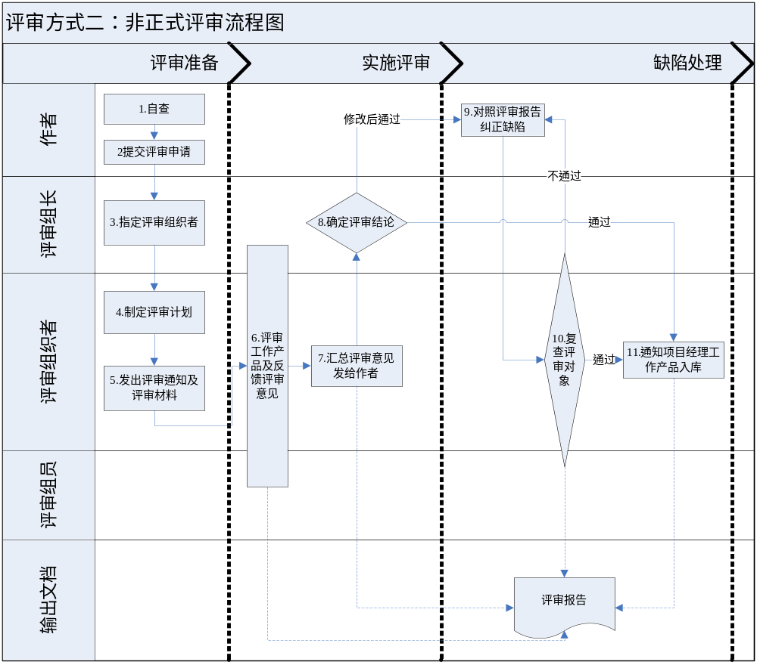
(1).评审准备
1) 作者准备评审材料并完成自查，自查通过后向评审组长提出评审申请；
2) 评审组长指定评审组织者，可以指定作者或者其他人；
3) 评审组织者编制评审计划；
4）评审组织者将评审计划、评审材料、评审报告模板等打包发给评审员和作者；
(2).实施评审
1）评审员在规定的时间内参照Checklist对工作产品进行评审，并把评审缺陷记录到评审报告，发给评审组织者；
2）评审组织者汇总评审意见和checklist发给评审组长及作者；
- 评审组长根据评审缺陷和实际情况宣布评审结论：
  - 如果无缺陷，则评审通过；
  - 如果有缺陷，但不影响工作产品整体结构和总体正确性，则修改后通过。
(3).缺陷处理
1）作者对照评审报告纠正缺陷，并进行自查；
2）检查并关闭
  - 如果评审结论是通过，由评审组织者关闭本次评审；
  - 如果评审结论是修改后通过，作者根据评审报告修复缺陷，并把修改后的工作产品发给评审成员，评审成员对照评审报告中的问题进行复查，直到所有的缺陷都妥善处理，由评审组织者关闭评审；
3）评审通过后，评审组织者或被指定人员以邮件形式发出评审问题已得到有效关闭的确认结果，并通知项目经理工作产品可以入库。

代码走查
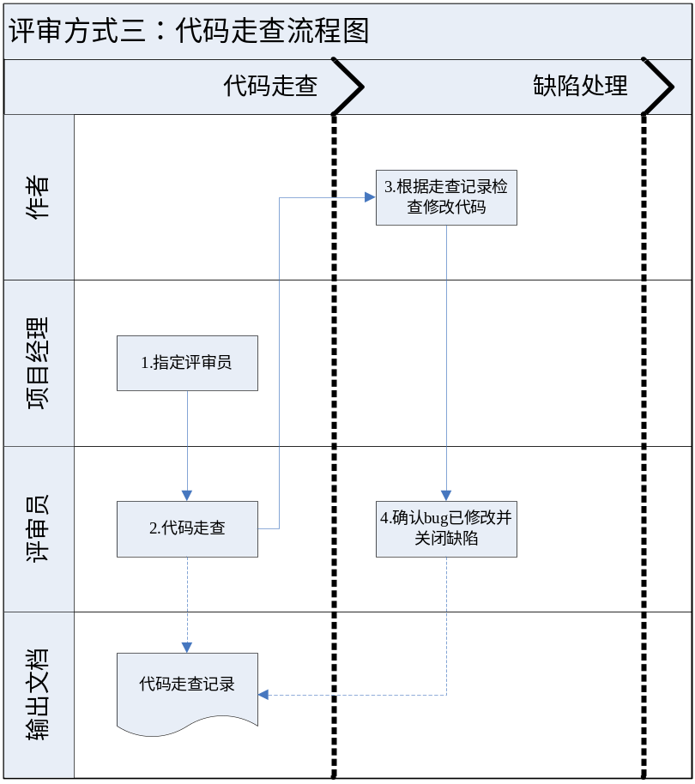
- 项目经理指定评审员对作者的代码进行走查；
- 代码走查一般是技术水平较高的人员检查技术水平较低者；
- 评审员走查代码后发现缺陷后告知作者进行修改，一般结论为：
- 通过
- 返回修改
- 重写
- 其他
- 作者修改完成后向评审员提出请求确认；
- 走查过程中发现的问题记入评审报告。

输出
- 预评审报告(仅正式评审)
- 评审报告
- 更新的工作产品(修订)
- 评审目标达成情况
- 走查记录(BUG)

准出
- 工作产品达到评审目标；
- 所有缺陷都已关闭，评审报告及相关工作产品已纳入配置库。

